[AirAsia]
- 운임 및 항공권
- 운임에는 출발지 공항에서 목적지 공항까지의 운송만 포함될 뿐, 별도로 명시되어 있지 않는 한, 공항과 공항, 공항과 시내 터미널 사이의 이동 등 지상 교통편 서비스는 운임에 포함되어 있지 않음.
- 고객이 Fly-Thru (환승) 항공권을 예약하지 않은 이상, 당사는 출발지-목적지 직항 서비스만을 제공하며, 연결편에 대해서는 책임 지지 않음. 승객이 연결편에 탑승하지 못한 경우, 당사는 이에 대해 책임 지지 않음.
- FLY-THRU 항공권을 구입한 경우, 고객은 출발지에서 최종 목적지까지 당사가 지정한 환승 지점과 여정에 따라 항공편을 이용해야 하며, 본 운송 약관에 포함된 FLY-THRU 관련 조항을 준수해야 함. 2개 이상의 항공사가 운항하는 FLY-THRU 항공권을 구입한 경우, 각 항공사의 운송 약관이 적용됨.
- 항공 여행에 대해 정부, 관련 당국 또는 공항 운영자가 부과하는 모든 정부 세금, 요금 또는 보험 할증료는 당사의 운임, 관리 수수료 및 요금에 추가되며, 별도로 명시되지 않는 한, 이러한 비용을 지불해야 하는 책임은 고객에게 있음. 항공 여행에 대해 부과된 정부 세금, 요금 또는 보험 할증료는 수시로 변경될 수 있으며, 예약이 확인된 이후에도 부과될 수 있음.
- 고객에 의한 예약 취소 시, 공항세 및 공항세에 부과된 부가세만 환불 가능함. 환불 요청은 여행일 기준 6개월 이내에 서면으로만 가능하며, 환불 수수료가 발생할 수 있음. 모든 항공 운임, 운항 스케줄, 공표된 노선, 사전 예약 제품 및 서비스는 공표 시점을 기준으로 정확한 것이지만, 사전 통지 없이 당사에 의해 수시로 변경될 수 있음.
- 항공 운임은 예약 시 전액 결제 되어야 함. 어떠한 이유로든 항공 운임이 전액 결제 되지 않은 경우, 당사는 해당 예약을 취소하거나, 고객의 항공편 탑승을 거부할 수 있는 권한을 가짐.
- 예약 변경, 취소 및 환불
- (항공편 변경) 예정된 출발 시각으로부터 48시간 이내의 예약 변경은 불가함. 출발 시각 48시간 이전에는 변경 가능하나, 다음의 조건이 적용됨.
- 더 낮은 운임이 이용 가능하더라도, 기 예약한 항공편과의 운임 차액은 환불 불가함
- 새롭게 예약된 항공편의 운임이 취소한 항공편의 운임보다 높은 경우, 고객은 예약을 취소하거나 변경하기 전에 해당 운임 차액을 지불해야 함.
- 당사에 의해 새로운 예약의 여정 또는 예약 번호가 발급되기 전에는, 고객의 예약 변경이 확정된 것이 아님.
- 노선 변경은 불가함 (예를 들어, KUL-HKT 항공권을 KUL-BKI로 변경할 수 없음).
- 단, “I5”로 시작하는 항공권 번호를 소지한 탑승객은 출발 예정 시각 4시간 이전까지 예약 내용을 변경할 수 있음.(확인 불가)
- 예정된 출발 시각 48시간 이전의 예약 변경에 대해서 변경 수수료가 부과됨. 예약 변경 및 기타 수수료는 https://www.airasia.com/kr/ko/our-fares/fees-and-charges.page에서 확인할 수 있으며, 출발지와 도착지에 따라 달라짐.
- (고객이름 변경) 예약 번호가 일단 발행이 되면, 예약에 명시된 확약된 승객의 이름을 다른 승객의 이름으로 대체할 수 없음.
- (취소) 좌석 예약은 항공료가 전액 지불되고, 당사가 고객에게 예약 번호 또는 항공편 일정 (예약 확인서)을 발행한 후 확정됨. 일단 확정된 예약은 취소 불가하며, 이미 결제한 항공 운임은 환불 되지 않음.
- (No-Show, 노쇼) 정해진 시간까지 탑승수속을 마치지 못하거나 탑승마감 전까지 탑승을 하지 못하였을 경우에 이미 지불한 해당 항공편 항공료는 어떠한 사유로도 환불되지 않음.
- 당사에 의한 항공편 취소 및 변경
- 당사는 고객과 고객의 수하물을 운송함에 있어 지연이 없도록 최선을 다하지만, 항공 스케줄은 언제든지 변경될 수 있으며, 스케줄 변경으로 인해 발생하는 손해에 대해서 당사는 어떠한 책임도 지지 않음.
- 예약이 확정된 이후라도, 통제 범위를 벗어난 상황 또는 안전 및 상업적인 이유로 인해, 항공 스케줄 변경, 취소, 우회, 연기, 재 스케줄, 지연 등이 발생할 수 있음. 이러한 이유로 인해 항공편이 취소되는 경우, 당사는 임의로 다음 중 하나의 조치를 취함.
- 추가 비용 없이, 이용 가능 좌석이 있는 당사의 가장 이른 항공편을 제공하거나, 필요 시 해당 예약의 유효 기간을 연장함.
- 고객이 다른 때에 여행하는 것을 선호하는 경우, 90일 이내 재 예약하는 조건으로, 당사는 이미 지불된 운임을 해당 고객의 신용 계좌에 예치함.
- 예정된 출발 시각 기준 3시간 이전 또는 이후 발생한 항공편 취소 및 재 스케줄로 인해, 고객의 여행이 불가할 경우, 해당 고객의 은행 계좌 및 신용/직불카드로 항공 운임을 환불함. 하지만, 이 경우에도, 출발 당일 공항에서의 환불은 불가함.
- 당사 항공편의 지연이나 취소/일정 조정으로 인해, FLY-THRU 항공편에 탑승하지 못했을 경우, 고객은 다음을 제공받을 수 있음.
- 항공편이 출발지에서 연착된 경우, 최종 목적지로 연결되는 연결 시간내의 다음 항공편으로 무료 이동
- 후속 항공편이 지연될 경우, 연결 시간 이내의 이용 가능한 다음 항공편 환승으로 무료 이동
- 새로운 항공편이 당사의 연결 시간을 충족하지 않거나, 이용 가능한 다음 항공편의 환승이 익일에 가능한 경우, 주간 또는 야간 숙박, 육상 교통 및 수하물 보관은 제공되지 않음.
- 기타 주의사항
- 당사는 항공기 내 특정 좌석의 제공을 보장하지 않으며, 고객은 자신에게 배정된 좌석을 수용하는 것에 동의해야 함. 좌석은 체크인 시 고객에게 배정되지만, 운항, 안전, 정부 규제, 보안 등의 목적 상, 항공기 탑승 이후라도, 당사는 언제든지 좌석을 다시 배정할 수 있는 권한을 가짐. 기내에서 좌석 업그레이드는 불가함.
- 좌석 선택 요청 (ASR)는 가용 좌석이 있을 경우에만 가능하며, 예정된 출발 시간 이전에 ASR 요금을 지불한 고객에 한함. ASR을 구매한 경우라도, 당사는 언제든지 (항공기 탑승 후에라도) 좌석을 배정 또는 재배정할 수 있음. 하지만, 당사는 통로, 창, 출구쪽 열, 또는 기타 유형의 좌석 등 특정한 좌석의 재배정을 보장하지 않음.
- ASR을 구입한 후, 상업적 목적 또는 안전 상의 이유로 항공 스케줄이 변경, 취소, 연기 또는 병합이 될 수 있으며, 이 경우, 당사는 임의로 다음 중 하나의 조치를 취할 수 있음.
- 이용 가능한 다음 항공편에 동일한 ASR로 고객을 운송함.
- 이용 가능한 다음 항공편에 동일한 금액의 ASR로 고객을 운송함.
- 이용 가능한 다음 항공편에 무작위로 배정된 좌석으로 고객을 운송하되, 고객이 이미 지불한 ASR 금액은 환불함.
- 체크인 카운터는 국제선의 경우 출발 예정시간 기준 3시간 전에, 국내선의 경우 출발 예정시간 기준 2시간 전에 업무를 시작함. 카운터는 국내선의 경우 출발 45분, 국제선의 경우 출발 60분 전에 마감되지만, 체크인 마감시간은 공항에 따라 또는 특정 항공편에 따라 다를 수 있음. 체크인 시간을 준수하는 것은 전적으로 승객의 책임임.
- 초과 예약으로 인해, 이미 확정된 예약이라 할지라도 실제 탑승이 불가할 수 있음. 이 경우, 당사는 다음 조치 중 하나를 취할 수 있음.
- 추가 비용 없이, 가용 좌석이 있는 당사의 다른 항공편에 고객이 가능한 빨리 탑승할 수 있는 기회를 제공하며, 필요 시에는 예약 유효 기간을 연장함.
- 고객이 다른 시간을 선호할 때는 이미 지불한 항공 운임을 고객의 크레딧 계정 (credit account)에 예치함. 단, 이 경우, 해당 날짜로부터 3개월 이내에 다시 예약을 해야 함.
- 모든 고객은 출발 예정시간 30분 전까지 탑승구에 도착해야 하며, 이 시간 이후 도착한 승객은 해당 항공편의 탑승이 거부됨. 정해진 시간까지 탑승 수속을 마치지 못하거나, 탑승 마감 전까지 탑승 하지 못하였을 경우, 이미 지불한 항공 운임은 어떠한 사유로도 환불되지 않음.
- 질병 또는 질환이 있는 승객은 당사의 별도 결정이 있지 않는 한, 여행 당일로부터 7일 이내 발급된 진단서를 제출해야 하며, 체크인 시 책임 제한 확인서 (Limited Liability Statement)에 서명해야 함. 당사는 다른 승객들의 안전을 위해, 독자적인 판단 하에 감염성, 전염성 또는 만성 질환을 앓고 있는 승객의 탑승을 거부할 권리를 가짐.
- 임산부 승객은 좌석 예약 시점과 체크인 시 카운터에서 임신의 진행 상황에 대해 당사에 알려야 함. 임산부의 탑승 조건은 다음과 같음.
- 27주 이하의 임산부 (27주 포함): 체크인 시, 해당 승객은 발생하는 모든 책임에 대해 당사를 면책하도록 규정하는 책임 제한 확인서에 서명해야 함.
- 28주-34주 임산부 (34주 포함): 임신 시기가 기재된 의사 확인서를 제출해야 하며, 확인서의 발급일은 예정된 출국 또는 예정된 입국 항공편의 출발일로부터 30일을 초과해서는 안됨. 체크인 시, 해당 승객은 발생하는 모든 책임에 대해 당사를 면책하도록 규정하는 책임 제한 확인서에 서명해야 함.
- 35주 이상의 임산부: 탑승 불가함.
- 예약 변경, 취소 및 환불 관련 FAQ
- 예약 변경 시, 어떤 규정이 적용되나?
항공편 예정 출발 시각 48시간 전까지 다음의 조건에 따라 예약 변경이 가능하지만, 예정된 출발 시각으로부터 48시간 이내의 예약 변경은 어떠한 경우에도 불가능함. 단, “I5”로 시작하는 항공권 번호를 소지한 탑승객은 출발 예정 시각 4시간 이전까지 예약 내용을 변경할 수 있음.(확인 불가)
- 더 낮은 운임이 이용 가능하더라도, 기 예약한 항공편과의 운임 차액은 환불 불가함
- 새롭게 예약된 항공편의 운임이 취소한 항공편의 운임보다 높은 경우, 고객은 예약을 취소하거나 변경하지 전에 해당 운임 차액을 지불해야 함.
- 당사에 의해 새로운 예약의 여정 또는 예약 번호가 발급되기 전에는, 고객의 예약 변경이 확정된 것이 아님.
- 항로 변경은 불가함 (예를 들어, KUL-HKT 항공권을 KUL-BKI로 변경할 수 없음).
- 항공권에 표시되어 있는 탑승객 이름을 변경할 수 있나?
- 2014년 7월 25일자로 모든 구간에서의 탑승객 명의 변경이 불가능하게 되었음.
- 단, 탑승객 자체를 변경하는 것이 아닌, 다음에 해당하는 이름 변경은 가능함.
- 탑승객 이름의 철자 변경
- 중국인 탑승객의 경우, 영어 이름 첨부 또는 제외
- 타이틀 (Mr./Miss/Dr. 등) 및 성별 변경
- 성 (Last name)과 이름 (First Name)의 순서 정정
상기한 경우라 할지라도, 탑승객 이름 변경은 예약번호와 정확한 이름이 명기된 신분증 또는 여행증명서 사본을 항공사에 제출한 후 변경 승인을 얻어야만 확정됨.
이름 변경 신청은 온라인 (http://www.airasia.com/kr/ko/e-form.page), 라이브 채팅 (http://www.airasia.com/sso.php) 또는 트위터 (https://twitter.com/askairasia)를 통해 할 수 있음.
- 예약한 항공편의 시간 또는 날짜를 변경할 수 있나?
- 항공편 예정 출발 시각 48시간 전까지 다음의 조건에 따라 예약 변경이 가능하지만, 예정된 출발 시각으로부터 48시간 이내의 예약 변경은 어떠한 경우에도 불가능함. 단, “I5”로 시작하는 항공권 번호를 소지한 탑승객은 출발 예정 시각 4시간 이전까지 예약 내용을 변경할 수 있음.
- 홈페이지 상에 나와있는 “나의 예약 관리 (Manage My Booking)”를 클릭하여 고객 계정에 로그인한 후, 변경할 수 있음. 에어아시아 모바일앱 (https://mobile.airasia.com/), 오프라인 영업소, 공항 카운터, 당사 콜센터를 통해서도 변경 가능함. 이 때, 변경 수수료가 부과됨.
- 더 낮은 운임이 이용 가능하더라도, 기 예약한 항공편과의 운임 차액은 환불 불가함
- 새롭게 예약된 항공편의 운임이 취소한 항공편의 운임보다 높은 경우, 고객은 예약을 취소하거나 변경하지 전에 해당 운임 차액을 지불해야 함.
- 당사에 의해 새로운 예약의 여정 또는 예약 번호가 발급되기 전에는, 고객의 예약 변경이 확정된 것이 아님.
- 항로 변경은 불가함 (예를 들어, KUL-HKT 항공권을 KUL-BKI로 변경할 수 없음).
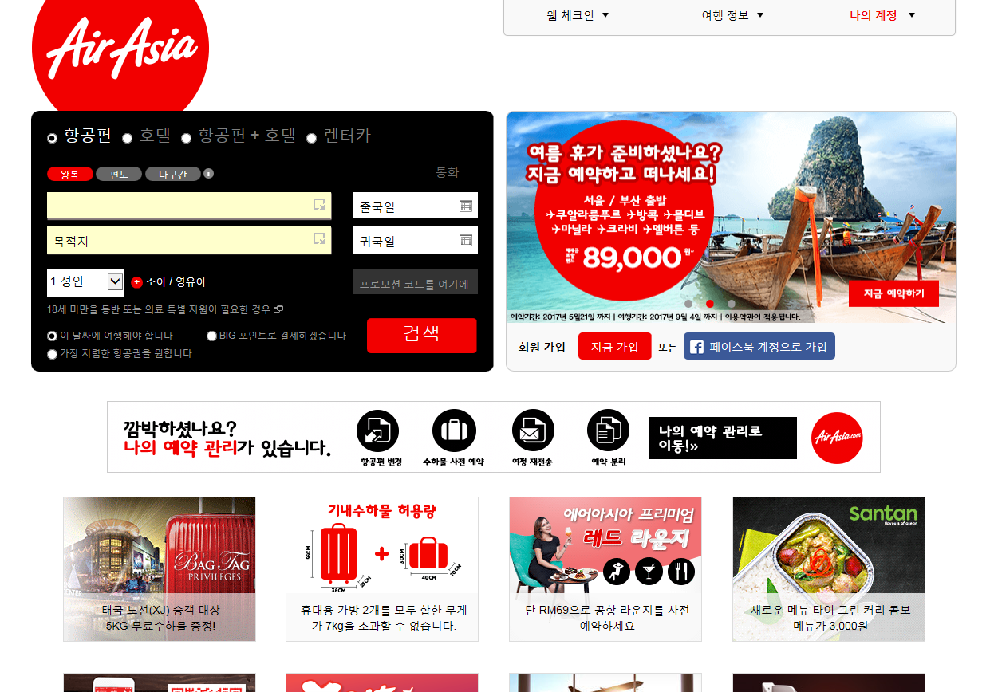
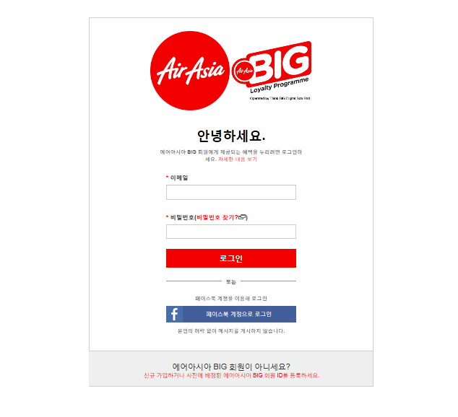
- 탑승객 본인의 질병이나 수술 등의 이유로 항공 예약을 취소할 수 있나?
질병이나 의료적 절차로 인해 여행하기를 원하지 않을 경우, 항공기 탑승이 불가하다는 사실이 명시된 의사의 공식 소견서를 제출하면 항공 예약을 취소할 수 있음. (취소 수수료가 부과됨.) 이 때, 이미 지불한 금액은 고객의 크레딧 계정에 적립되며, 해당 크레딧은 발행된 날로부터 3개월 이내에 사용되어야 함.
- 항공권 구매 후, 여행을 하고 싶지 않거나 항공편 시간에 맞출 수 없는 경우, 얼마나 환불 환불 받을 수 있나?
확정된 예약은 취소 불가하며, 기 지불한 항공 운임 및 기타 서비스 요금도 환불되지 않음. 공항세 환불은 가능하지만, 처리 수수료가 부과되며, 이 역시 출발일 이후에만 가능함. 환불이 완료되기까지는 30일 가량이 소요되며, 최초 결제 수단과 동일한 방식으로 환불이 이루어짐.
- 예약을 완료했지만, 예약 확인 이메일을 받지 못했다. 어떻게 해야 하나?
온라인 예약이 완료된 후 24시간 이내에 예약 확인 이메일이 도착해야 함. 예약 후 24시간이 경과했는데도 예약 확인 이메일을 받지 못했다면, 다음의 양식을 작성하여 세부 예약 사항과 함께 당사로 전송하거나, 당사 담당자와 라이브 채팅을 해야 함.
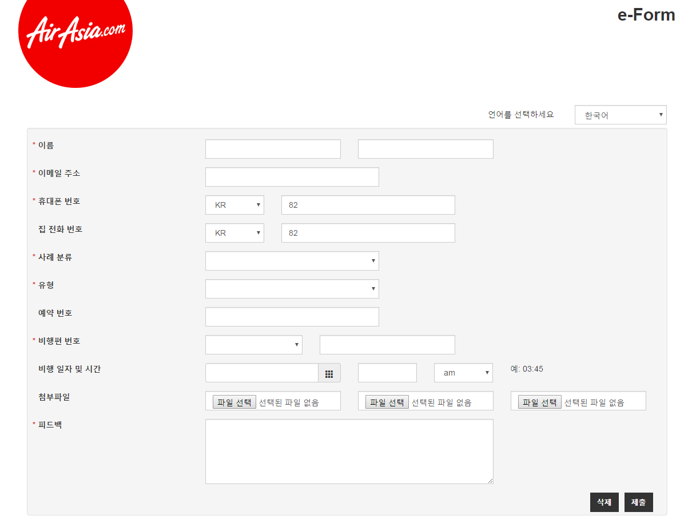
- 어떤 통화로 운임이 청구되나?
출발지 기준 통화로 청구됨.
- 에어아시아 여행 보험에 가입했다. 어떻게 클레임 하나?
클레임 양식을 다운로드 받아 작성한 후, 관련 문서들을 첨부하여 이곳에 표시되어 있는 해당 지역의 사무소 주소로 보내야 함. 에어아시아 여행 보험에 대한 보다 자세한 정보도 이곳에서 확인할 수 있음.

